Can I/ Can you...?
Yes, of course! (No problem/ sure/ alright/ just a moment!)
No, I’m sorry. (I’m busy now/ I’m using it/ sorry, I can’t!)

- 茂木先生と下の会話を確認しよう！活動で使うから覚えてね。
- 吹き出しの中に○を３つ、×を３つ書こう。
- じゃんけんの勝ちから質問しよう。負けは吹き出しの中の○×にあわせて答えよう。
- 相手がYesと言ったら、ポイントゲット! ( )に５を入れよう！

Can you | Can I
you | 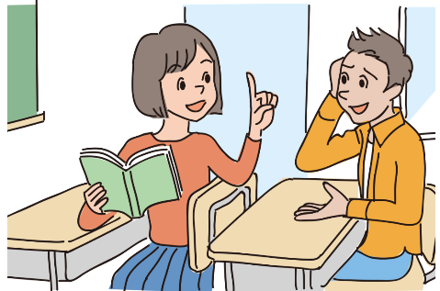  you
( ) points | ( ) points
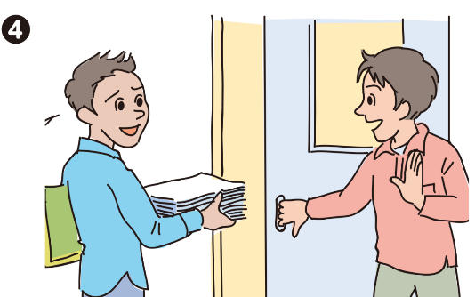  you | 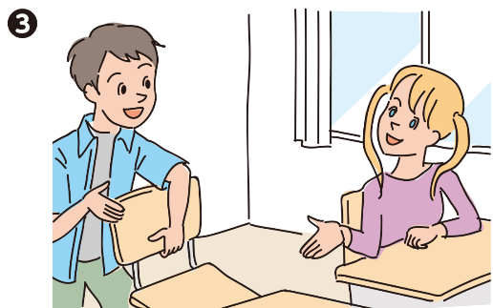  you
( ) points | ( ) points
you | you
( ) points | ( ) points
How many points do I have? | Total points: P

